RVK – 0. Ročník – Porozprávaj podľa obrázkov
Zvieratká
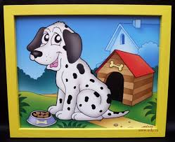 Porozprávaj niečo o tomto zvieratku! Aké je to zvieratko? Čím sa živí? Aký úžitok z neho máme? Čo sa nesmie robiť s týmto zvieratkom?

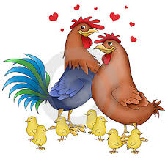Aké sú to zvieratká? (domáce alebo voľne žijúce?)
Ako ich chováme? Aký úžitok nám prinášajú? Porozprávaj všetko, čo o nich vieš!

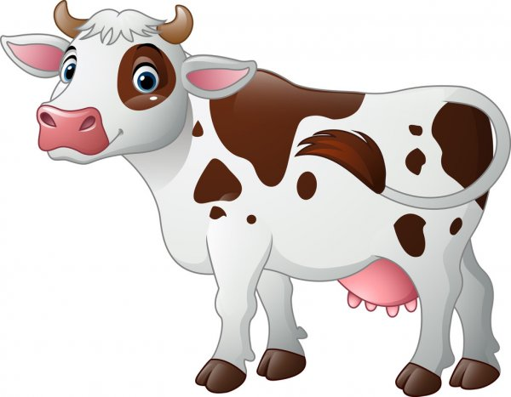Čo vidíš na tomto obrázku? Porozprávaj, aký úžitok nám toto zvieratko prináša? Môže žiť toto zvieratko voľne v prírode?
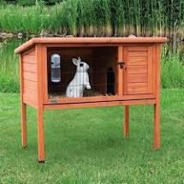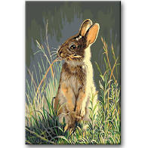
Porovnaj týchto zajačikov na obrázkoch! Povedz, kde žijú? Porozprávaj, čo o nich vieš!

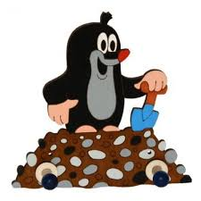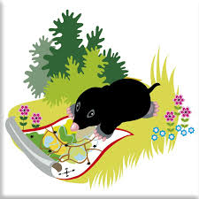
Poznáš toto zvieratko? Je v záhrade užitočné? Porozprávaj o ňom čo vieš!
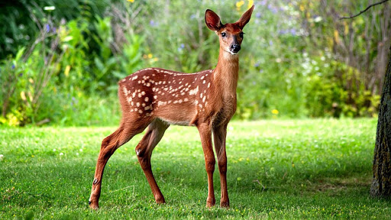 Videl si už niekedy toto zvieratko? Kde žije? (je to domáce zvieratko, alebo voľne žijúce?) Porozprávaj, čo o ňom vieš! Aké zvieratká poznáš? Bol si už niekedy v ZOO?
Čo si tam videl? Porozprávaj svoj zážitok!

